附件1

参加“2013年广东省变压器行业企业春茗联谊会”回执表

单位名称：（盖章）

姓 名 | 性别 | 职 务 | 单位地址 | 联系电话 （手机） | 是否住宿
注：该回执请于2013年1月31日前传真至广东省机械行业协会020-80674917、020-83368141或发电子邮件至gdmia@vip.163.com

附件2

广州华泰宾馆交通路线图
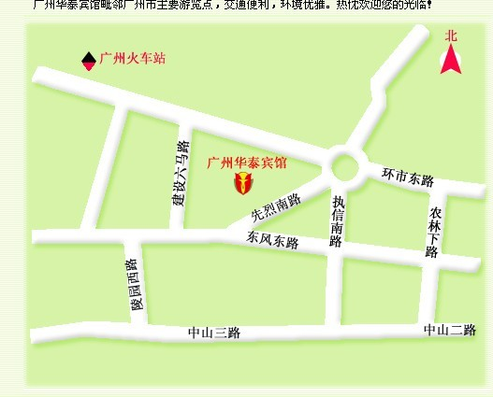

机场----华泰宾馆 坐机场大巴（17元）到达花园酒店下车,步行十分钟或乘坐出租车（不跳表10元）可到宾馆。或坐机场地铁转5号线在淘金站下，在花园酒店步行十分钟或乘坐出租车（不跳表10元）可到宾馆。
广州火车站—华泰宾馆 坐出租车约18元可到达；或乘坐33路公交车可到达宾馆门口。
广州火车东站---华泰宾馆 坐出租车约25元可到达；或乘坐209路公交车可到达宾馆门口。

